CNC G代码触发报警的显示
作者：吴斌
职务：华东区 技术工程师
邮箱：b.wu@beckhoff.com.cn
日期：2022-01-11
摘 要：
可以通过G代码指令#ERROR实现报警，并通过Event log显示在上位机上。

关键字：G代码指令#ERROR，Event log
附 件：
序 号 | 文件名 | 备注
1 | Tccncuserevents.Xml | CNC里触发的报警信息
2 | TcEventSourceLocation.xml | 报警路径

历史版本：

免责声明：
我们已对本文档描述的内容做测试。但是差错在所难免，无法保证绝对正确并完全满足您的使用需求。本文档的内容可能随时更新，如有改动，恕不事先通知，也欢迎您提出改进建议。

参考信息：

目 录

1. 软硬件版本 3
1.1. 控制器硬件 3
1.2. 控制软件 3
2. 操作步骤 3

软硬件版本

控制器硬件
调用电脑本地模拟

控制软件
TwinCAT 3.1 Build 4024.10

操作步骤
1.把tccncuserevents.xml拷贝到C:\TwinCAT\3.1\Target\Resource下。
2.用TEXT打开这个tccncuserevents.xml在里面添加一个自己的报警如下图所示：
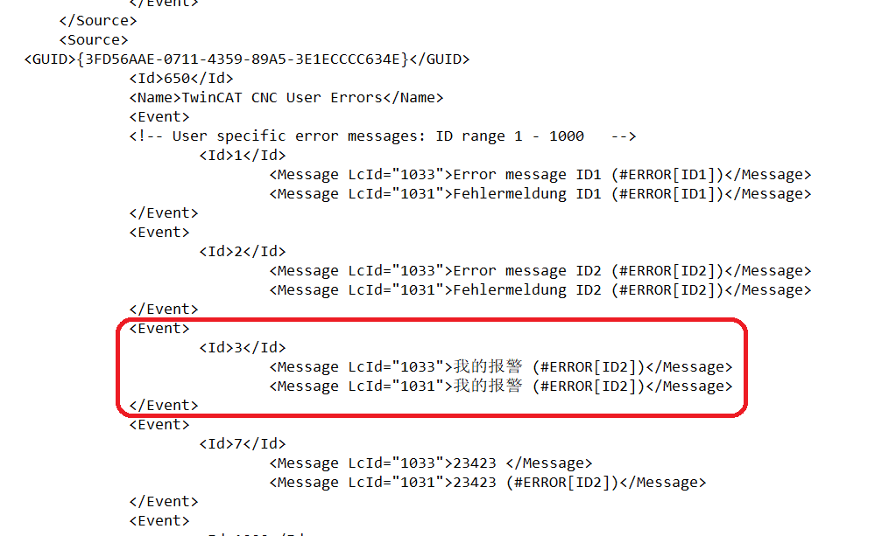

3.保存并关闭文件。
4.激活tccncuserevents.xml文件如下图所示：
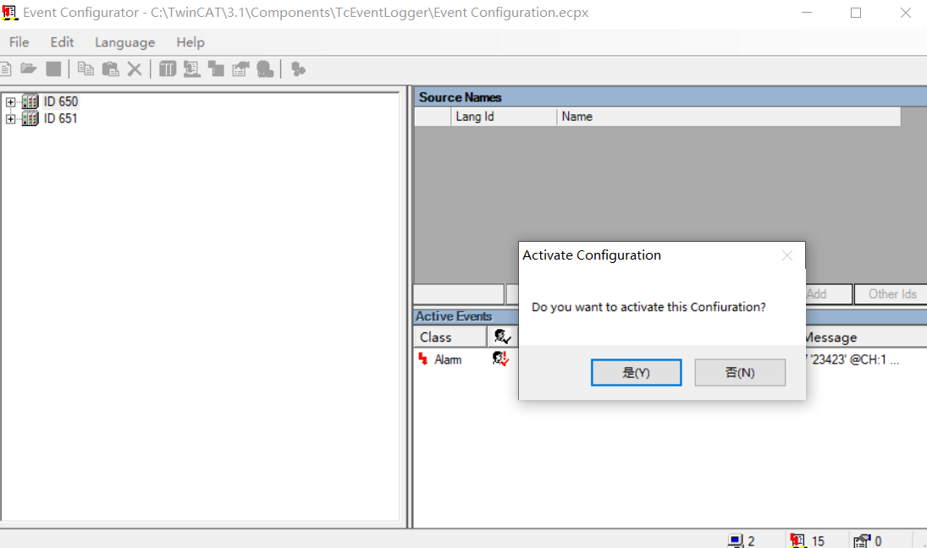

5.激活标准CNC程序，打开界面，在MDI中输入“#ERROR [ID3 RC2 ]”，如下图所示：
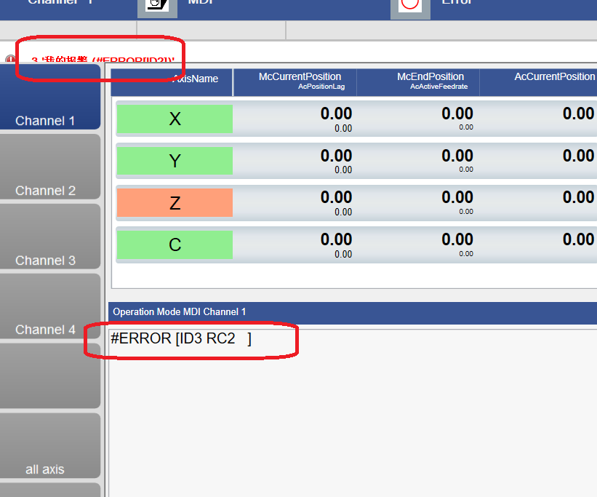

上海（ 中国区总部）
中国上海市静安区汶水路 299 弄 9号（市北智汇园）
电话: 021-66312666

北京分公司
北京市西城区新街口北大街 3 号新街高和大厦 407 室
电话: 010-82200036 邮箱: beijing@beckhoff.com.cn

广州分公司
广州市天河区珠江新城珠江东路32号利通广场1303室
电话: 020-38010300/1/2 邮箱: guangzhou@beckhoff.com.cn

成都分公司
成都市锦江区东御街18号 百扬大厦2305 室
电话: 028-86202581 邮箱: chengdu@beckhoff.com.cn

请用微信扫描二维码  通过公众号与技术支持交流 | 倍福官方网站：  https://www.beckhoff.com.cn  在线帮助系统：  https://infosys.beckhoff.com/index_en.htm
倍福虚拟学院：
https://tr.beckhoff.com.cn/

招贤纳士：job@beckhoff.com.cn
技术支持：support@beckhoff.com.cn
产品维修：service@beckhoff.com.cn
方案咨询：sales@beckhoff.com.cn

